Әкімдіктің 2016 жылғы 21 маусымдағы № 286 "Техникалық және кәсіптік білім беру саласында көрсетілетін мемлекеттік қызметтер регламенттерін бекіту туралы" қаулысына өзгерістер енгізу туралы
Күшін жойған
Қостанай облысы әкімдігінің 2016 жылғы 20 желтоқсандағы № 569 қаулысы. Қостанай облысының Әділет департаментінде 2017 жылғы 20 қаңтарда № 6811 болып тіркелді. Күші жойылды - Қостанай облысы әкімдігінің 2020 жылғы 29 қаңтардағы № 36 қаулысымен
Ескерту. Күші жойылды - Қостанай облысы әкімдігінің 29.01.2020 № 36 қаулысымен (алғашқы ресми жарияланған күнiнен кейін күнтiзбелiк он күн өткен соң қолданысқа енгiзiледi).
"Мемлекеттік көрсетілетін қызметтер туралы" 2013 жылғы 15 сәуірдегі Қазақстан Республикасы Заңының 16-бабына сәйкес Қостанай облысының әкімдігі ҚАУЛЫ ЕТЕДІ:
1. Қостанай облысы әкімдігінің 2016 жылғы 21 маусымдағы № 286 "Техникалық және кәсіптік білім беру саласында көрсетілетін мемлекеттік қызметтер регламенттерін бекіту туралы" қаулысына (нормативтік құқықтық актілері мемлекеттік тізіміндегі актінің тіркеу нөмірі 6556 тіркелген, 2016 жылғы 4 тамызда "Әділет" ақпараттық-құқықтық жүйесінде жарияланған) мынадай өзгерістер енгізілсін:
жоғарыда көрсетілген қаулымен бекітілген "Техникалық және кәсіптік білім туралы құжаттардың телнұсқаларын беру" мемлекеттік көрсетілетін қызмет регламентінде (бұдан әрі – Регламент):

5-тармақтың 3) тармақшасының бірінші абзацы мынадай редакцияда жазылсын:
"3) көрсетілетін қызметті берушінің жауапты орындаушысы құжаттар топтамасын зерделеп, мемлекеттік қызмет көрсету нәтижесінің жобасын дайындайды, 19 (он тоғыз) күнтізбелік күні.";

7-тармақтың 3) тармақшасы мынадай редакцияда жазылсын:
"3) көрсетілетін қызметті берушінің жауапты орындаушысы құжаттар топтамасын зерделеп, мемлекеттік қызмет көрсету нәтижесінің жобасын дайындайды, 19 (он тоғыз) күнтізбелік күні;";

8-тармақтың 5) тармақшасы мынадай редакцияда жазылсын:
"5) Мемлекеттік корпорация қызметкері құжаттар топтамасын дайындайды және оны курьерлік немесе осыған өкілетті өзге де байланыс арқылы көрсетілетін қызметті берушіге жолдайды, 1 (бір) күнтізбелік күні;";

8-тармақтың 6) тармақшасы мынадай редакцияда жазылсын:
"6) көрсетілетін қызметті беруші құжаттар топтамасын қарайды және мемлекеттік қызмет көрсету нәтижесін жолдайды, 19 (он тоғыз) күнтізбелік күні;";
Регламенттің қосымшасы осы қаулының қосымшасына сәйкес жаңа редакцияда жазылсын.
2. Осы қаулының орындалуын бақылау Қостанай облысы әкімінің жетекшілік ететін орынбасарына жүктелсін.
3. Осы қаулы алғашқы ресми жарияланған күнінен кейін күнтізбелік он күн өткен соң қолданысқа енгізіледі.
Қостанай облысының әкімі | А. Мұхамбетов
Әкімдіктің
2016 жылғы № 569
қаулысына қосымша
"Техникалық және кәсіптік білім
туралы құжаттардың
телнұсқаларын беру"
мемлекеттік көрсетілетін қызмет
регламентіне қосымша
"Техникалық және кәсіптік білім туралы құжаттардың телнұсқаларын беру" мемлекеттік қызмет көрсетудің бизнес-процестерінің анықтамалығы

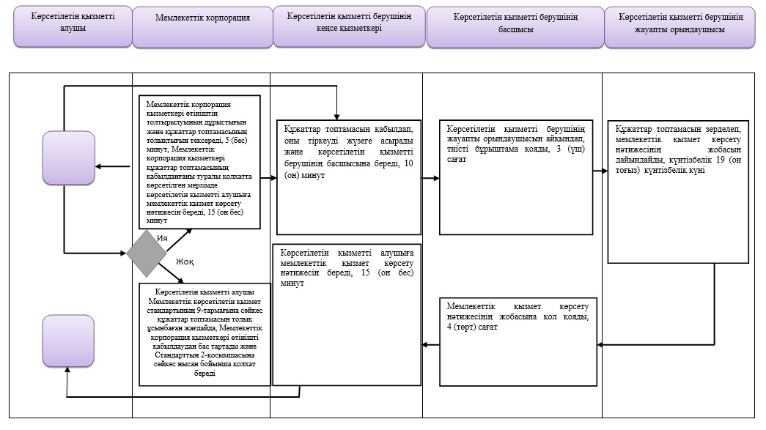

Шартты белгілер

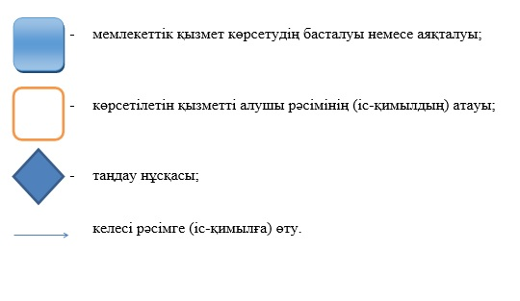

© 2012. Қазақстан Республикасы Әділет министрлігінің «Қазақстан Республикасының Заңнама және құқықтық ақпарат институты» ШЖҚ РМК

